Listopad, 2025.
Plan djelovanja civilne zaštite
KARTOGRAFSKI PRIKAZI

Općina Murter-Kornati



Naručitelj: | Općina Murter-Kornati
PREDMET: | Plan djelovanja civilne zaštite Općina Murter-Kornati
Oznaka dokumenta: | 25116200055
Izrađivač: |   DLS d.o.o. Rijeka
Voditelj izrade: | Petra Meixner mag.iur 
Suradnici: |  | Karlo Fanuko | ing.el. | 
 |  | Josipa Zarić | mag. ing. sec. | 
 |  | Matija Široka | oecol., mag.sanit.ing. | 
 |  | Petra Tomulić | mag.ing.oecoing. | 
 |  | Patricia Buškulić | dr. sc. tech. | 


M.P.

Odgovorna osoba
Igor Meixner, dipl.ing.kem.tehn.

Ovaj dokument u cijelom svom sadržaju predstavlja vlasništvo Općine Murter-Kornati te je zabranjeno kopiranje, umnožavanje ili pak objavljivanje u bilo kojem obliku osim zakonski propisanog bez prethodne pismene suglasnosti odgovorne osobe Općine Murter-Kornati.

Zabranjeno je umnožavanje ovog dokumenta ili njegovog dijela u bilo kojem obliku i
na bilo koji način bez prethodne suglasnosti ovlaštene osobe tvrtke DLS d.o.o. Rijeka.

S A D R Ž A J
8 Kartografski prikazi 3
8.1 Kartografski prikaz zbornih mjesta Stožera civilne zaštite, Postrojbe civilne zaštite opće namjene i Povjerenika civilne zaštite Općine Murter-Kornati 3
8.2 Kartografski prikaz operativnih snaga civilne zaštite i pravnih osoba od interesa za sustav civilne zaštite Općine Murter-Kornati 5
8.3 Kartografski prikaz lokacija za sakupljanje i pravaca evakuacije 7
8.4 Kartografski prikaz lokacija za smještaj, zbrinjavanje, zdravstvenih objekata te lokacija za ukop poginulih osoba 9
8.5 Karta opasnosti od poplava 11
8.6 Karta rizika od poplava 13
8.7 Kartografski prikaz infrastrukturnog sustava 15

8 Kartografski prikazi

8.1 Kartografski prikaz zbornih mjesta Stožera civilne zaštite, Postrojbe civilne zaštite opće namjene i Povjerenika civilne zaštite Općine Murter-Kornati

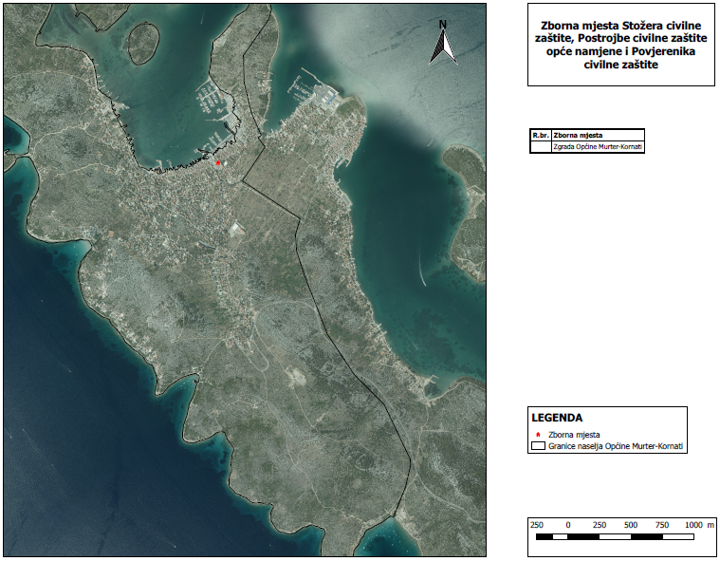

8.2 Kartografski prikaz operativnih snaga civilne zaštite i pravnih osoba od interesa za sustav civilne zaštite Općine Murter-Kornati

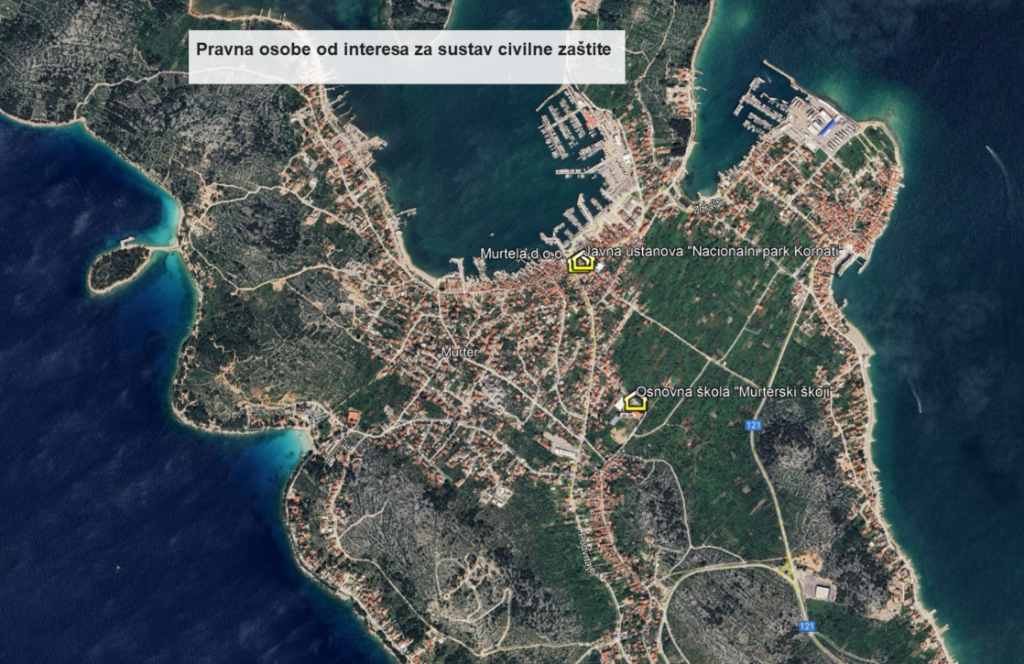

8.3 Kartografski prikaz lokacija za sakupljanje i pravaca evakuacije

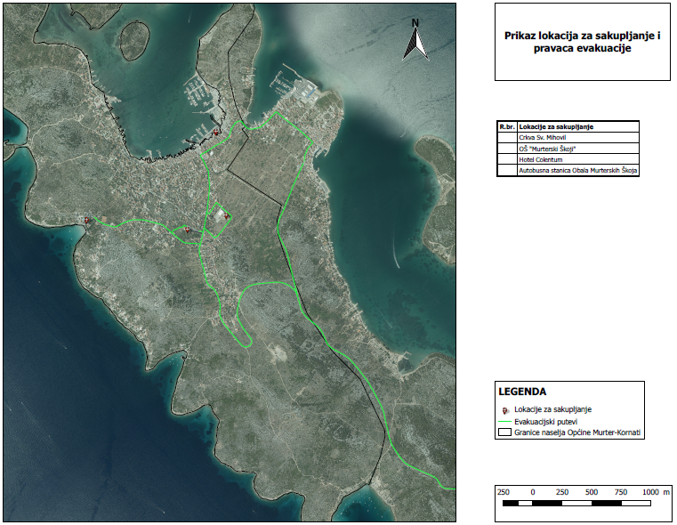

8.4 Kartografski prikaz lokacija za smještaj, zbrinjavanje, zdravstvenih objekata te lokacija za ukop poginulih osoba

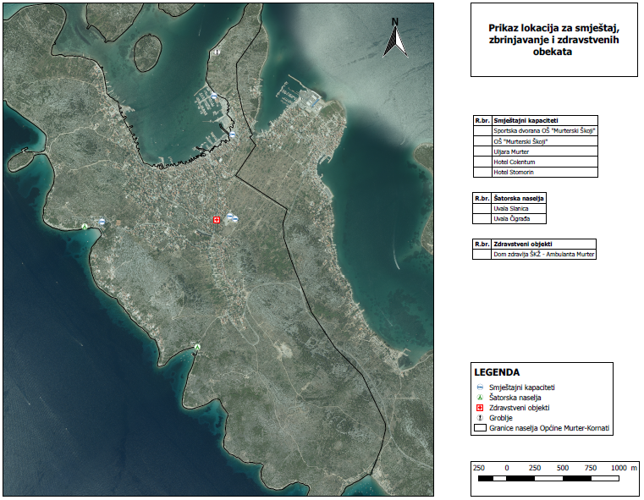

8.5 Karta opasnosti od poplava

8.6 Karta rizika od poplava

8.7 Kartografski prikaz infrastrukturnog sustava
